32

Agrupación Política Nacional Confluencia Ciudadana Chimalli

4.32. Agrupación Política Nacional Confluencia Ciudadana Chimalli

El día 9 de mayo de 2006, la Agrupación Política Nacional Confluencia Ciudadana Chimalli entregó en tiempo y forma, el Informe Anual sobre el origen y destino de los recursos que recibió durante el ejercicio de 2005, en la Secretaría Técnica de la Comisión de Fiscalización de los Recursos de los Partidos y Agrupaciones Políticas, según lo establecido en el artículo 35, párrafos 11 y 12 del Código Federal de Instituciones y Procedimientos Electorales y el artículo 12.1 del Reglamento que Establece los Lineamientos, Formatos, Instructivos, Catálogo de Cuentas y Guía Contabilizadora Aplicables a las Agrupaciones Políticas Nacionales en el Registro de sus Ingresos y Egresos y en la Presentación de sus Informes, aprobado por el Consejo General del Instituto Federal Electoral en sesión del 17 de diciembre de 1999, vigente a partir del 1 de enero de 2000.

4.32.1 Inicio de los Trabajos de Revisión

El día 12 de mayo de 2006 se dio inicio a los trabajos de revisión de las cifras consignadas en el Informe “IA-APN”. Mediante oficio STCFRPAP/211/06 del 16 de febrero de 2006 recibido por la agrupación el día 21 del mismo mes y año, la Secretaría Técnica de la Comisión de Fiscalización solicitó a la agrupación que remitiera los registros contables correspondientes al ejercicio de 2005, así como la documentación comprobatoria soporte de dichos registros, a fin de verificar las cifras consignadas en su Informe Anual “IA-APN” y sus formatos anexos, tal como lo establecen los artículos 38 párrafo 1, inciso k) y 49-A, párrafo 2, inciso a) en relación con el 34, párrafo 4, del Código Federal de Instituciones y Procedimientos Electorales, así como los artículos 12.4 y 14.2 del Reglamento de la materia.

Con escrito sin número del 9 de mayo de 2006, la agrupación presentó la siguiente documentación:

- Formatos IA-APN, IA-1-APN, IA-2-APN, IA-3APN.

- Contabilidad de octubre a diciembre de 2005.

- Conciliaciones bancarias y originales de los estados de cuenta bancarios de octubre a diciembre del 2005

- Balanzas de comprobación de octubre a diciembre de 2005, estados financieros, estado de resultados y balanza anual al 31 de diciembre de 2005 a último nivel y acumulada.

- Auxiliares contables de ingresos de octubre a diciembre de 2005

- Auxiliares contables de egresos en operaciones ordinarias y específicas de octubre a diciembre de 2005.

- Auxiliares contables de bancos de octubre a diciembre de 2005

- Auxiliares contables de gastos por amortizar de octubre a diciembre de 2005.

- Auxiliares contables de pasivos de octubre a diciembre de 2005.

- Actividades Editoriales.- Entradas, salidas (se encuentran archivadas en las pólizas correspondientes) y kardex de octubre a diciembre de 2005.

- Publicaciones mensuales y trimestrales.- Se anexan a la póliza y comprobación correspondiente.

- Formato A-1 de gastos en actividades ordinarias permanentes.

- La copia de inscripción en el R.F.C.

Por su parte, la Secretaría Técnica de la Comisión de Fiscalización de los Recursos de los Partidos y Agrupaciones Políticas, mediante oficio STCFRPAP/563/06 del 26 de abril de 2006, recibido por la agrupación el 9 de mayo del mismo año, nombró a la L.C. María Guadalupe Labastida Bautista como persona comisionada para realizar la revisión al Informe Anual. El acta de inicio de los trabajos de revisión se levantó el día 12 de mayo de 2006 (Anexo 1).

4.32.2 Ingresos

La agrupación reportó en su Informe Anual (Anexo 2), Ingresos por un monto de $88,002.49 que fueron clasificados de la siguiente forma:

CONCEPTO |  | PARCIAL | IMPORTE | %
1. | Saldo Inicial |  | $0.00 | 0.00
2. | Financiamiento Público |  | 88,002.49 | 100.00
3. | Financiamiento por Asociados y Simpatizantes |  | 0.00 | 0.00
 | Efectivo | $0.00
 | Especie | 0.00
4. | Autofinanciamiento |  | 0.00 | 0.00
5. | Financiamiento por Rendimientos Financieros, Fondos y Fideicomisos |  | 0.00 | 0.00
Total de Ingresos |  |  | $88,002.49 | 100.00

Verificación Documental

La Secretaría Técnica llevó a cabo la verificación del 100% de los ingresos reportados. A partir de la revisión se determinó que la documentación que lo ampara consiste en un depósito en cuenta bancaria y estados de cuenta bancarios a nombre de la Agrupación, la cual cumple con lo establecido en el Reglamento de la materia. Por lo tanto no se realizó observación alguna.

4.32.3 Egresos

La Agrupación reportó en su Informe Anual (Anexo 2) Egresos por un monto de $69,661.24, integrados de la siguiente manera:

CONCEPTO | PARCIAL | IMPORTE | %
A) Gastos en Actividades Ordinarias Permanentes |  | $86.24 | 0.12
B) Gastos por Actividades Específicas |  | 69,575.00 | 99.88
Educación y Capacitación Política | $0.00
Investigación Socioeconómica y Política | 0.00
Tareas Editoriales | 69,575.00
C) Aportaciones a Campañas Políticas |  | 0.00 | 0.00
TOTAL |  | $69,661.24 | 100.00

Mediante oficio STCFRPAP/1342/06 (Anexo 3), del 17 de julio de 2006, recibido por la Agrupación el 21 del mismo mes y año, se le solicitó que presentara una serie de aclaraciones y documentación referente a la documentación soporte del rubro de Egresos.

En consecuencia, con escrito sin número del 4 de agosto de 2006 (Anexo 4), la agrupación presentó la documentación y aclaraciones solicitadas subsanando a cabalidad los requerimientos de la autoridad electoral.

4.32.3.1 Gastos en Actividades Ordinarias Permanentes

Por este concepto la Agrupación reportó en su Informe Anual un monto de $86.24, integrado por el concepto que se detalla a continuación:

CONCEPTO | IMPORTE
Gastos Financieros | $86.24

Verificación Documental

Con base en los criterios de revisión establecidos por la Comisión de Fiscalización, se revisó la cantidad de $86.24, que representa el 100% de los egresos reportados por la Agrupación constatándose que la documentación que lo ampara corresponde a estados de cuenta bancarios donde se reflejan los gastos financieros, la cual cumple con lo establecido en el Reglamento de la materia. Por lo tanto no se realizó observación alguna.

4.32.3.2 Gastos por Actividades Específicas

Por este concepto la Agrupación reportó en su Informe Anual un monto de $69,575.00, integrado por el concepto que se detalla a continuación:

CONCEPTO | IMPORTE
Tareas Editoriales | $69,575.00
Verificación Documental

Con base en los criterios de revisión establecidos por la Comisión de Fiscalización, se revisó la cantidad de $69,575.00, que representa el 100% de los Egresos reportados por la Agrupación constatándose que la documentación que lo ampara corresponde a facturas así como kardex con sus respectivas notas de entrada y salida, la cual cumple con lo establecido en el Reglamento de la materia. Por lo tanto no se realizó observación alguna.

Revisión a Proveedores

Se efectuó la verificación de las operaciones de servicios realizados entre la agrupación y el siguiente proveedor:

NOMBRE | No. DE OFICIO | FACTURAS | IMPORTE | FECHA DE CONFIRMACIÓN  DE OPERACIONES
Alpha Consultoría Estratégica, S.A., de C.V. | STCFRPAP/1629/06 | 7 | $69,575.00

Como se puede observar, el proveedor Alpha Consultoría Estratégica, S.A. de C.V. a la fecha de la elaboración del presente dictamen no ha presentado contestación alguna al oficio remitido por la autoridad electoral.

Conclusiones Finales de la Revisión del Informe

- La Agrupación Política Nacional Confluencia Ciudadana Chimalli presentó en tiempo y forma su Informe Anual, que fue revisado en una primera instancia para detectar errores y omisiones generales.

- Del total de los Ingresos reportados por la Agrupación en su Informe Anual, se revisó un importe de $88,002.49 que equivale al 100%, determinándose que la documentación que lo ampara (depósito en cuenta bancaria, estados de cuenta bancarios y ficha de depósito) está apegada a las normas aplicables.

- En la cuenta “Bancos”, la Agrupación reportó en sus registros contables al 31 de diciembre de 2005, un monto de $18,341.25, mismo que será reportado como Saldo Inicial en el próximo ejercicio.

- Del total de los Egresos reportados por la Agrupación, se revisó un importe de $69,661.24 que equivale al 100%, determinándose que la documentación que lo ampara (estados de cuenta bancarios derivados de los gastos financieros, facturas, kardex con sus respectivas notas de entrada y salida) está apegada a las normas aplicables.

- Al reportar la Agrupación Política Ingresos por un importe total de $88,002.49 y Egresos por un monto de $69,661.24, su saldo final importa una cantidad de $18,341.25.

Anexo 1
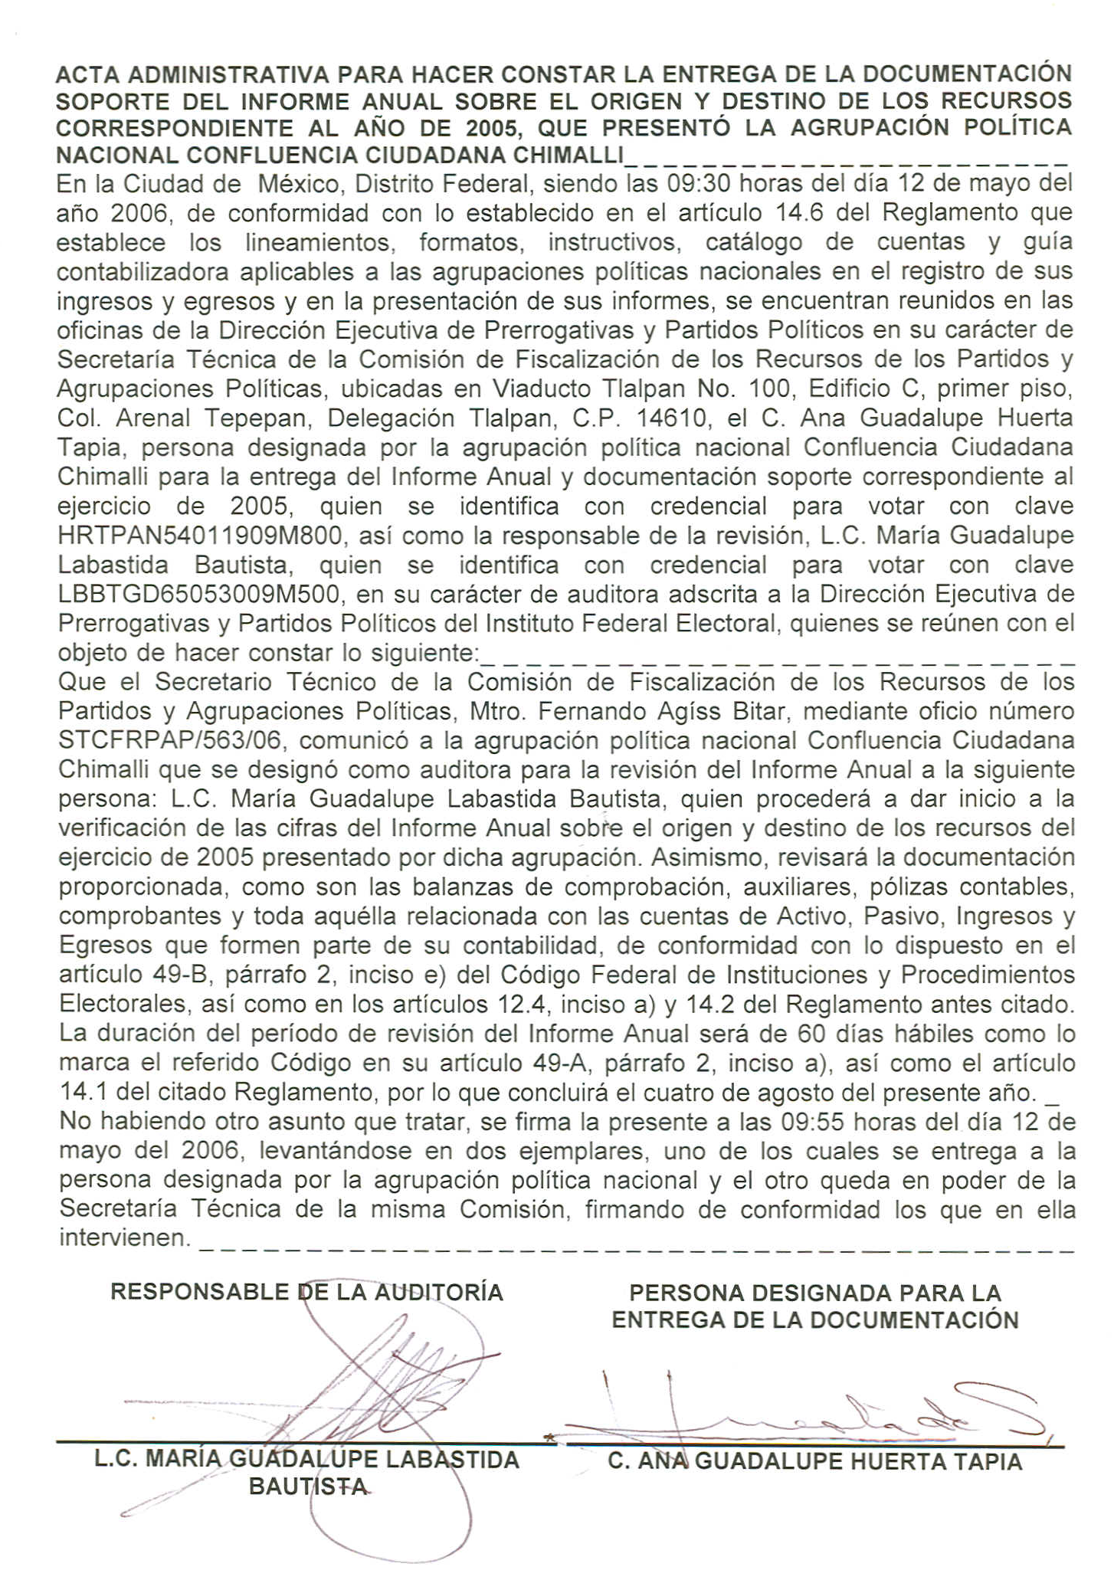
Anexo 2
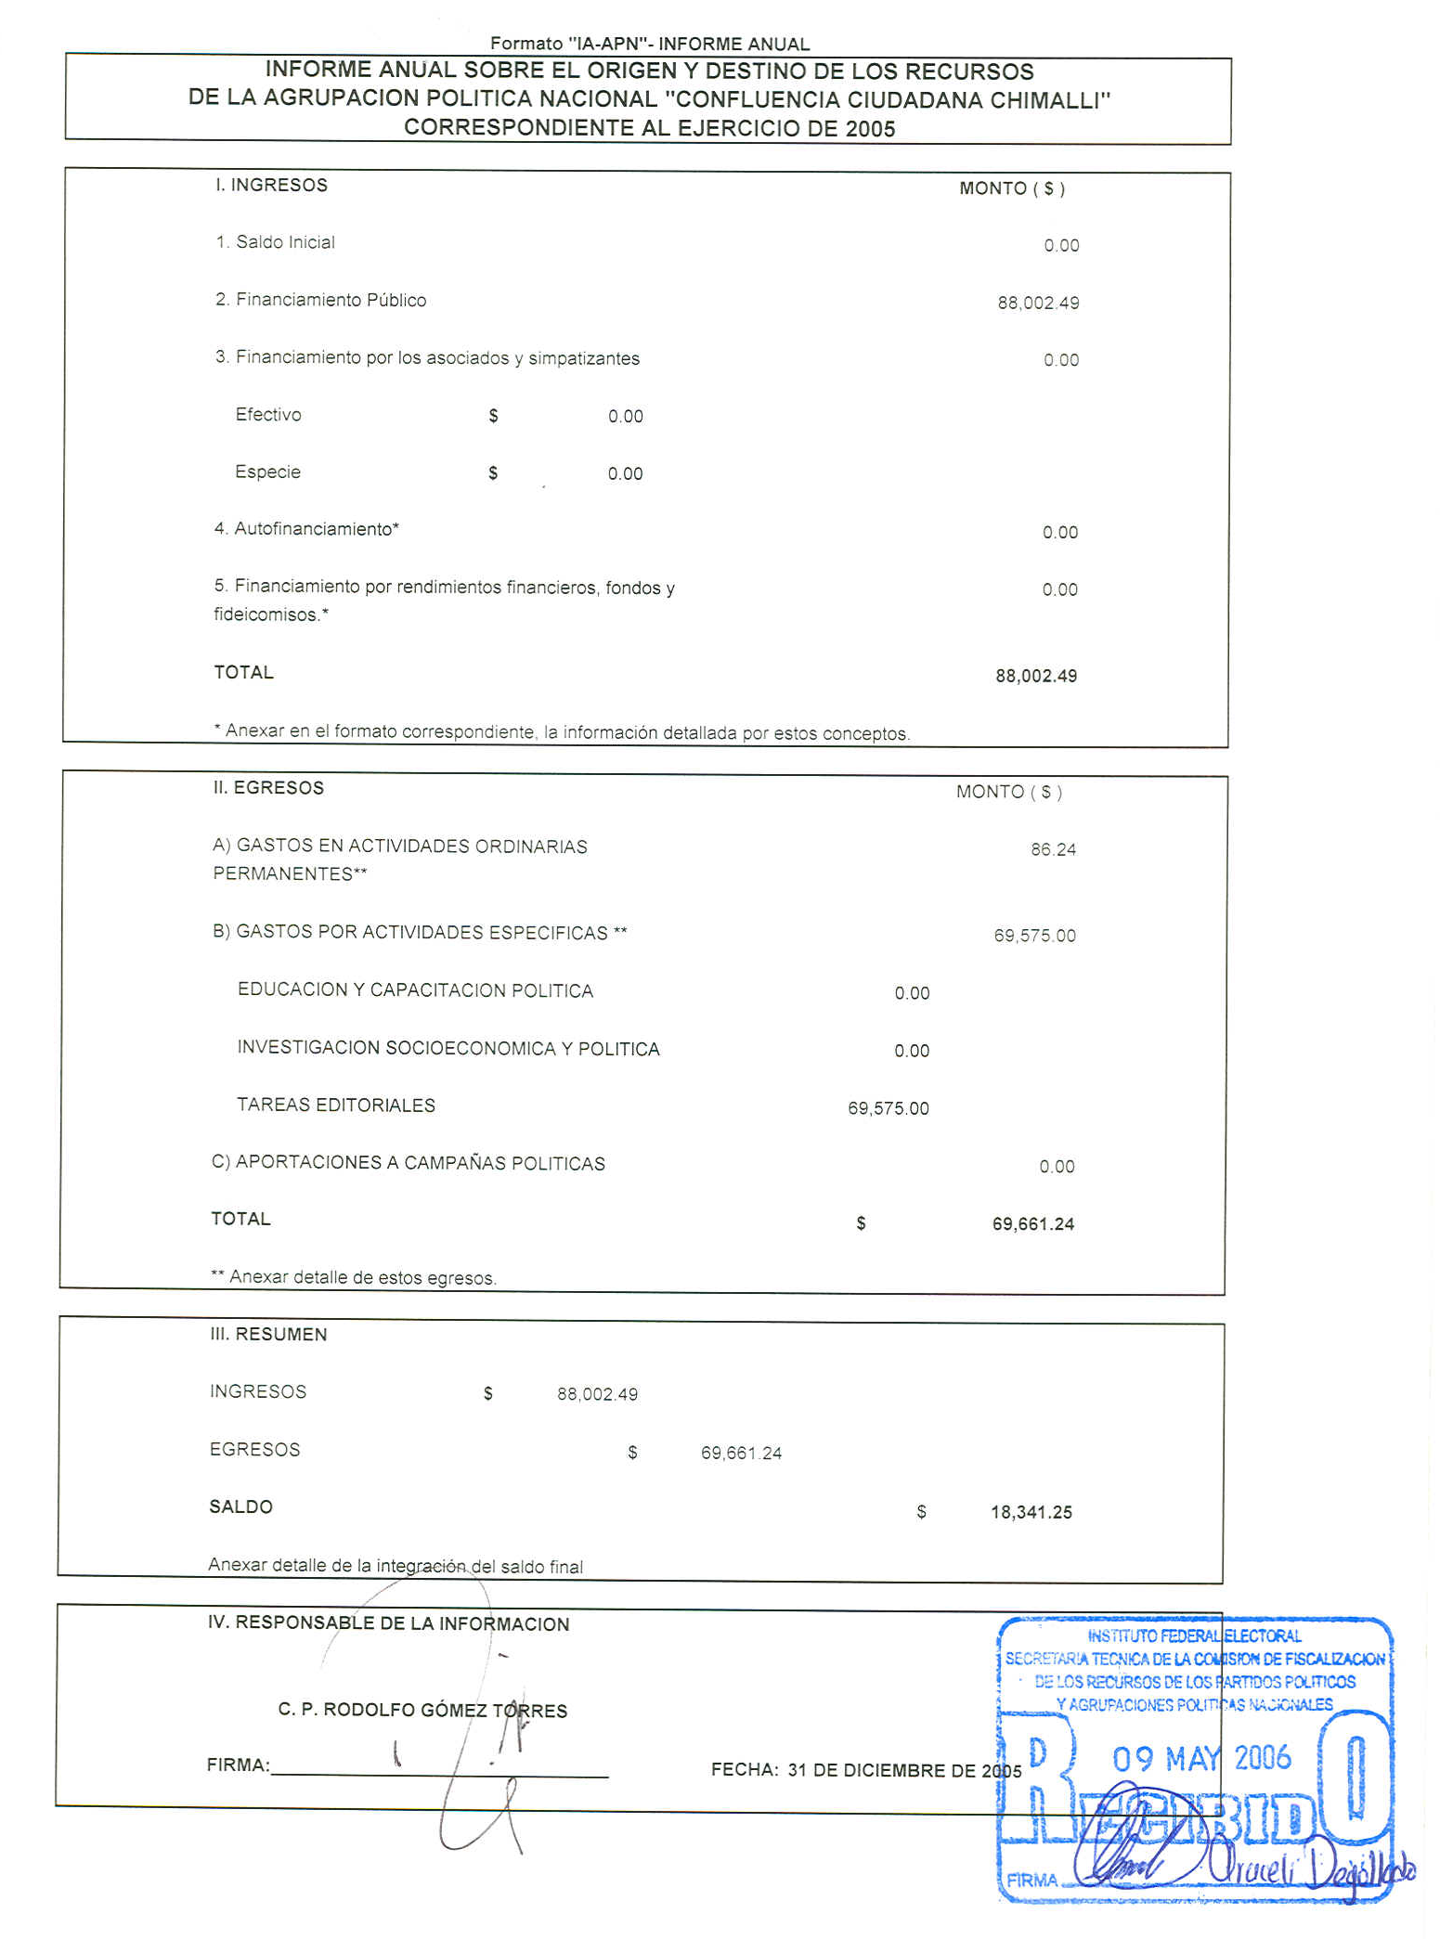
Anexo 3
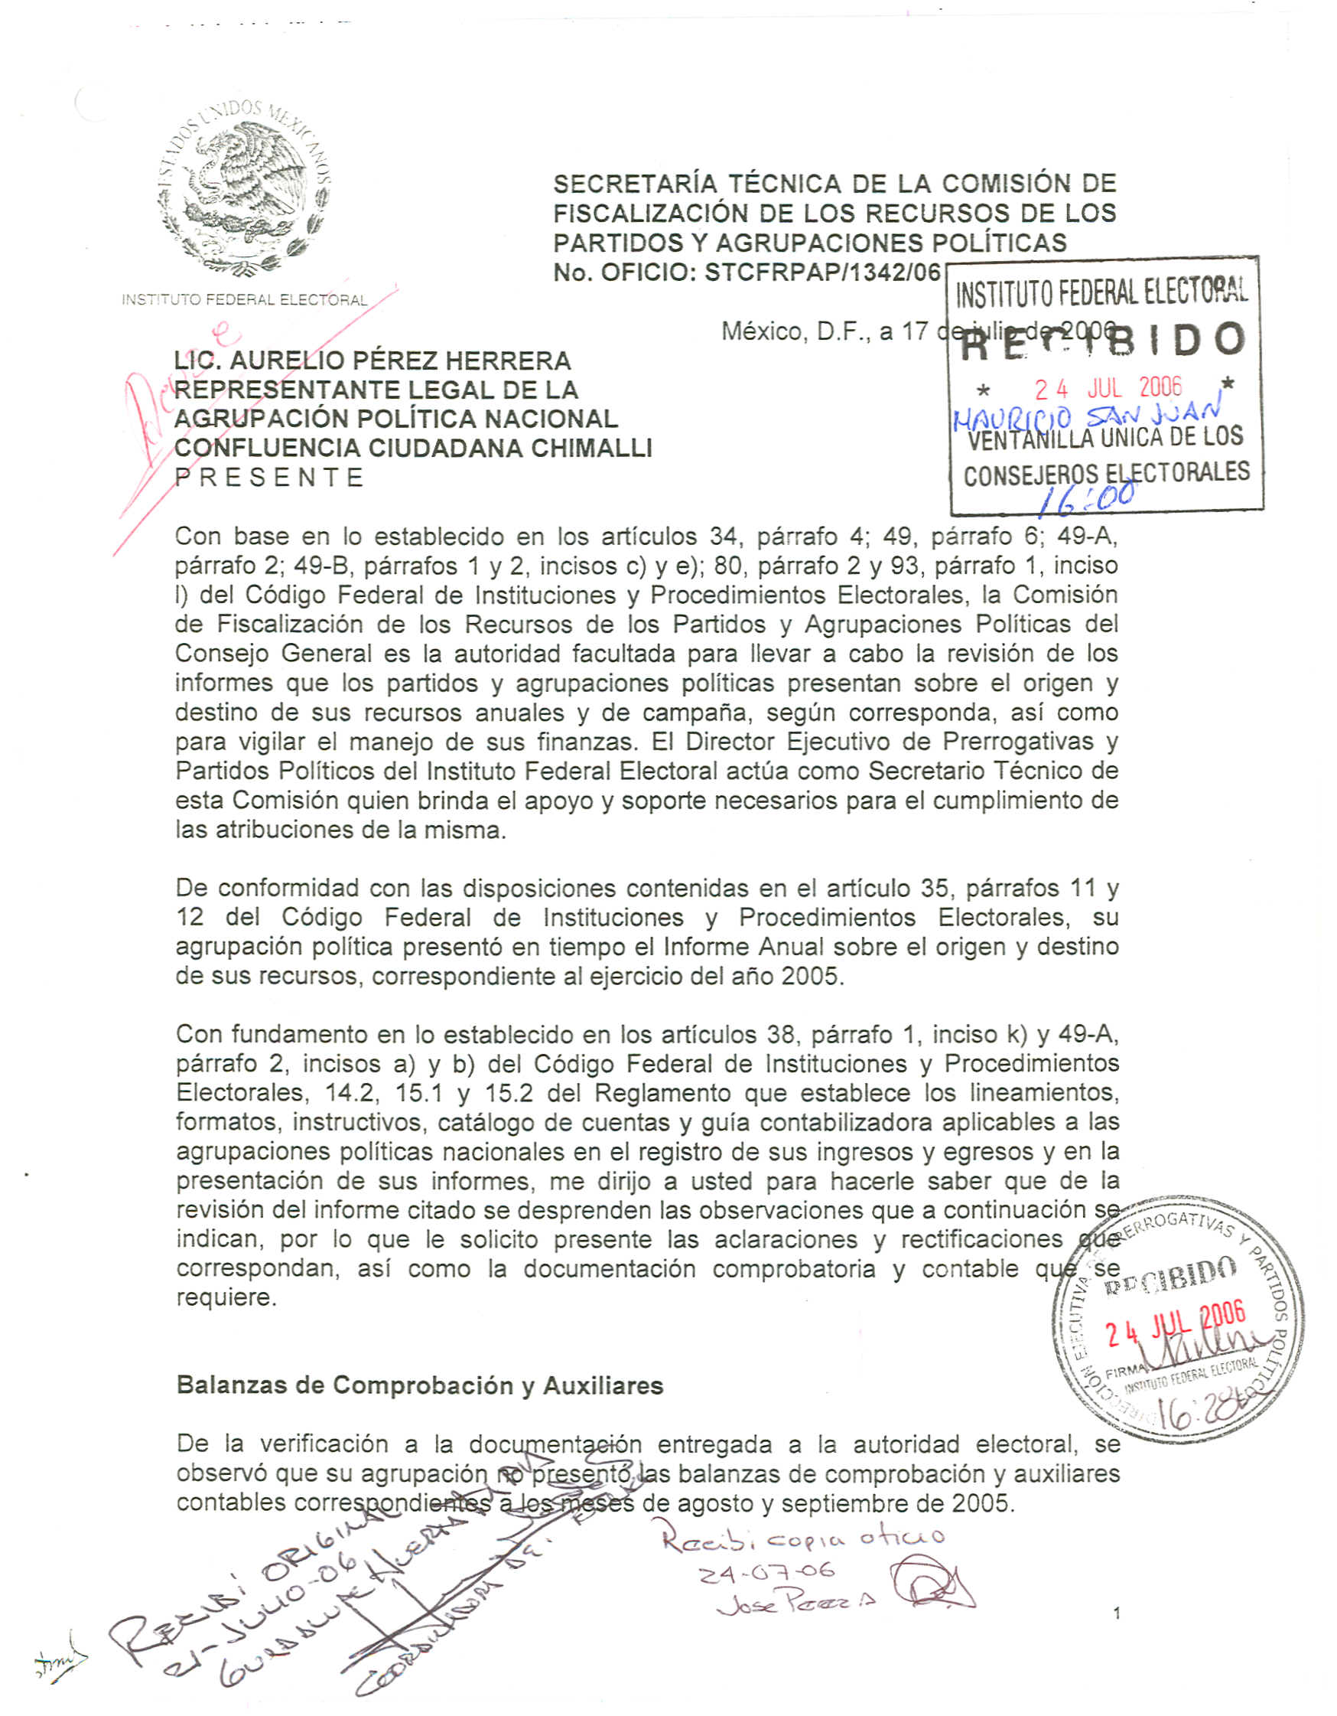

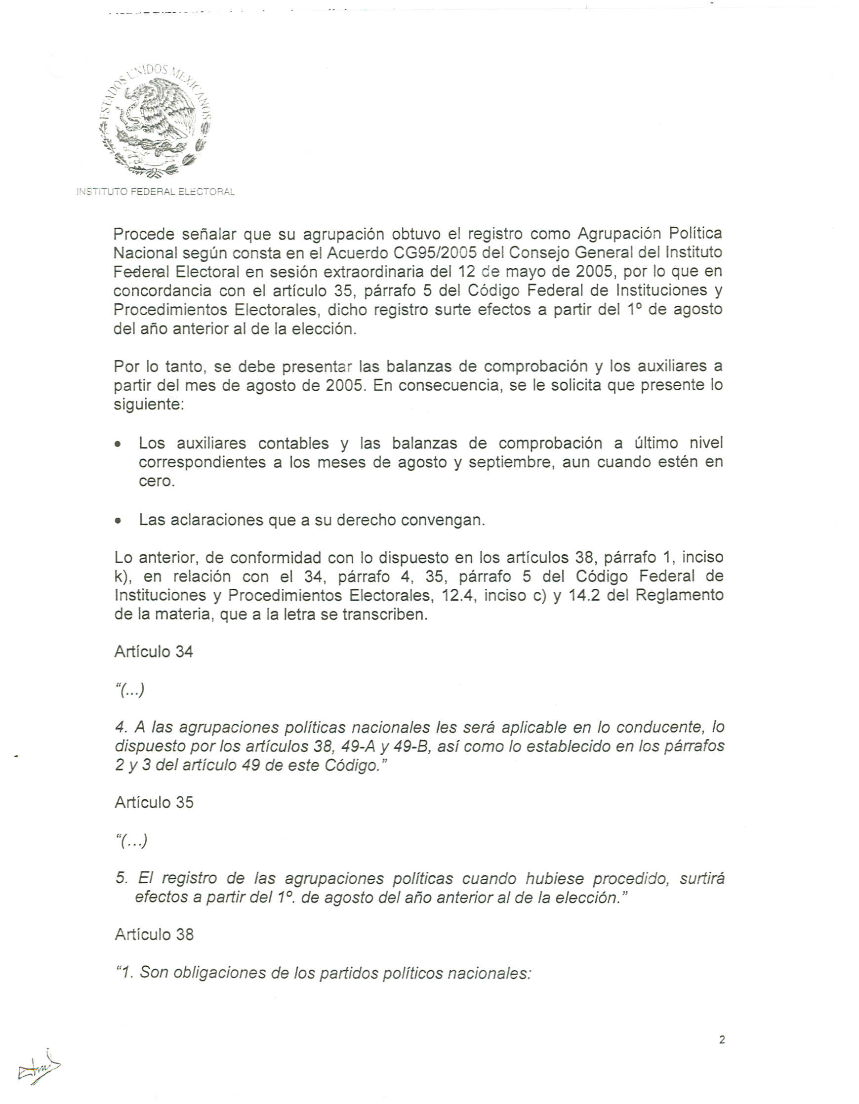

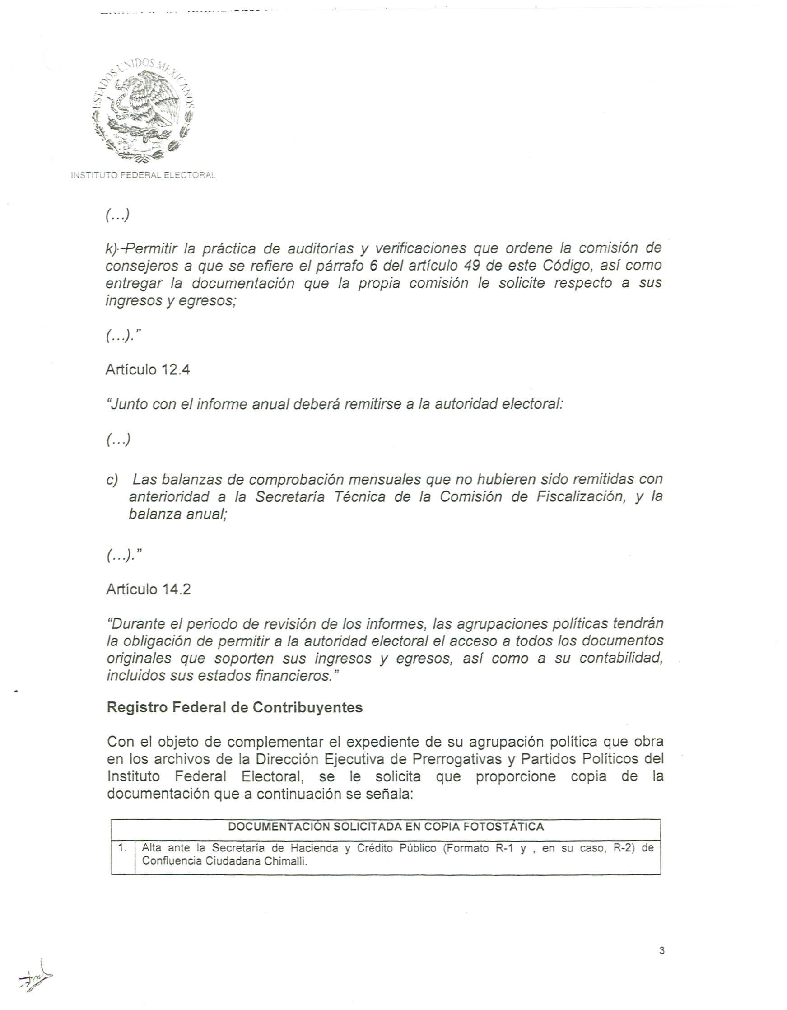

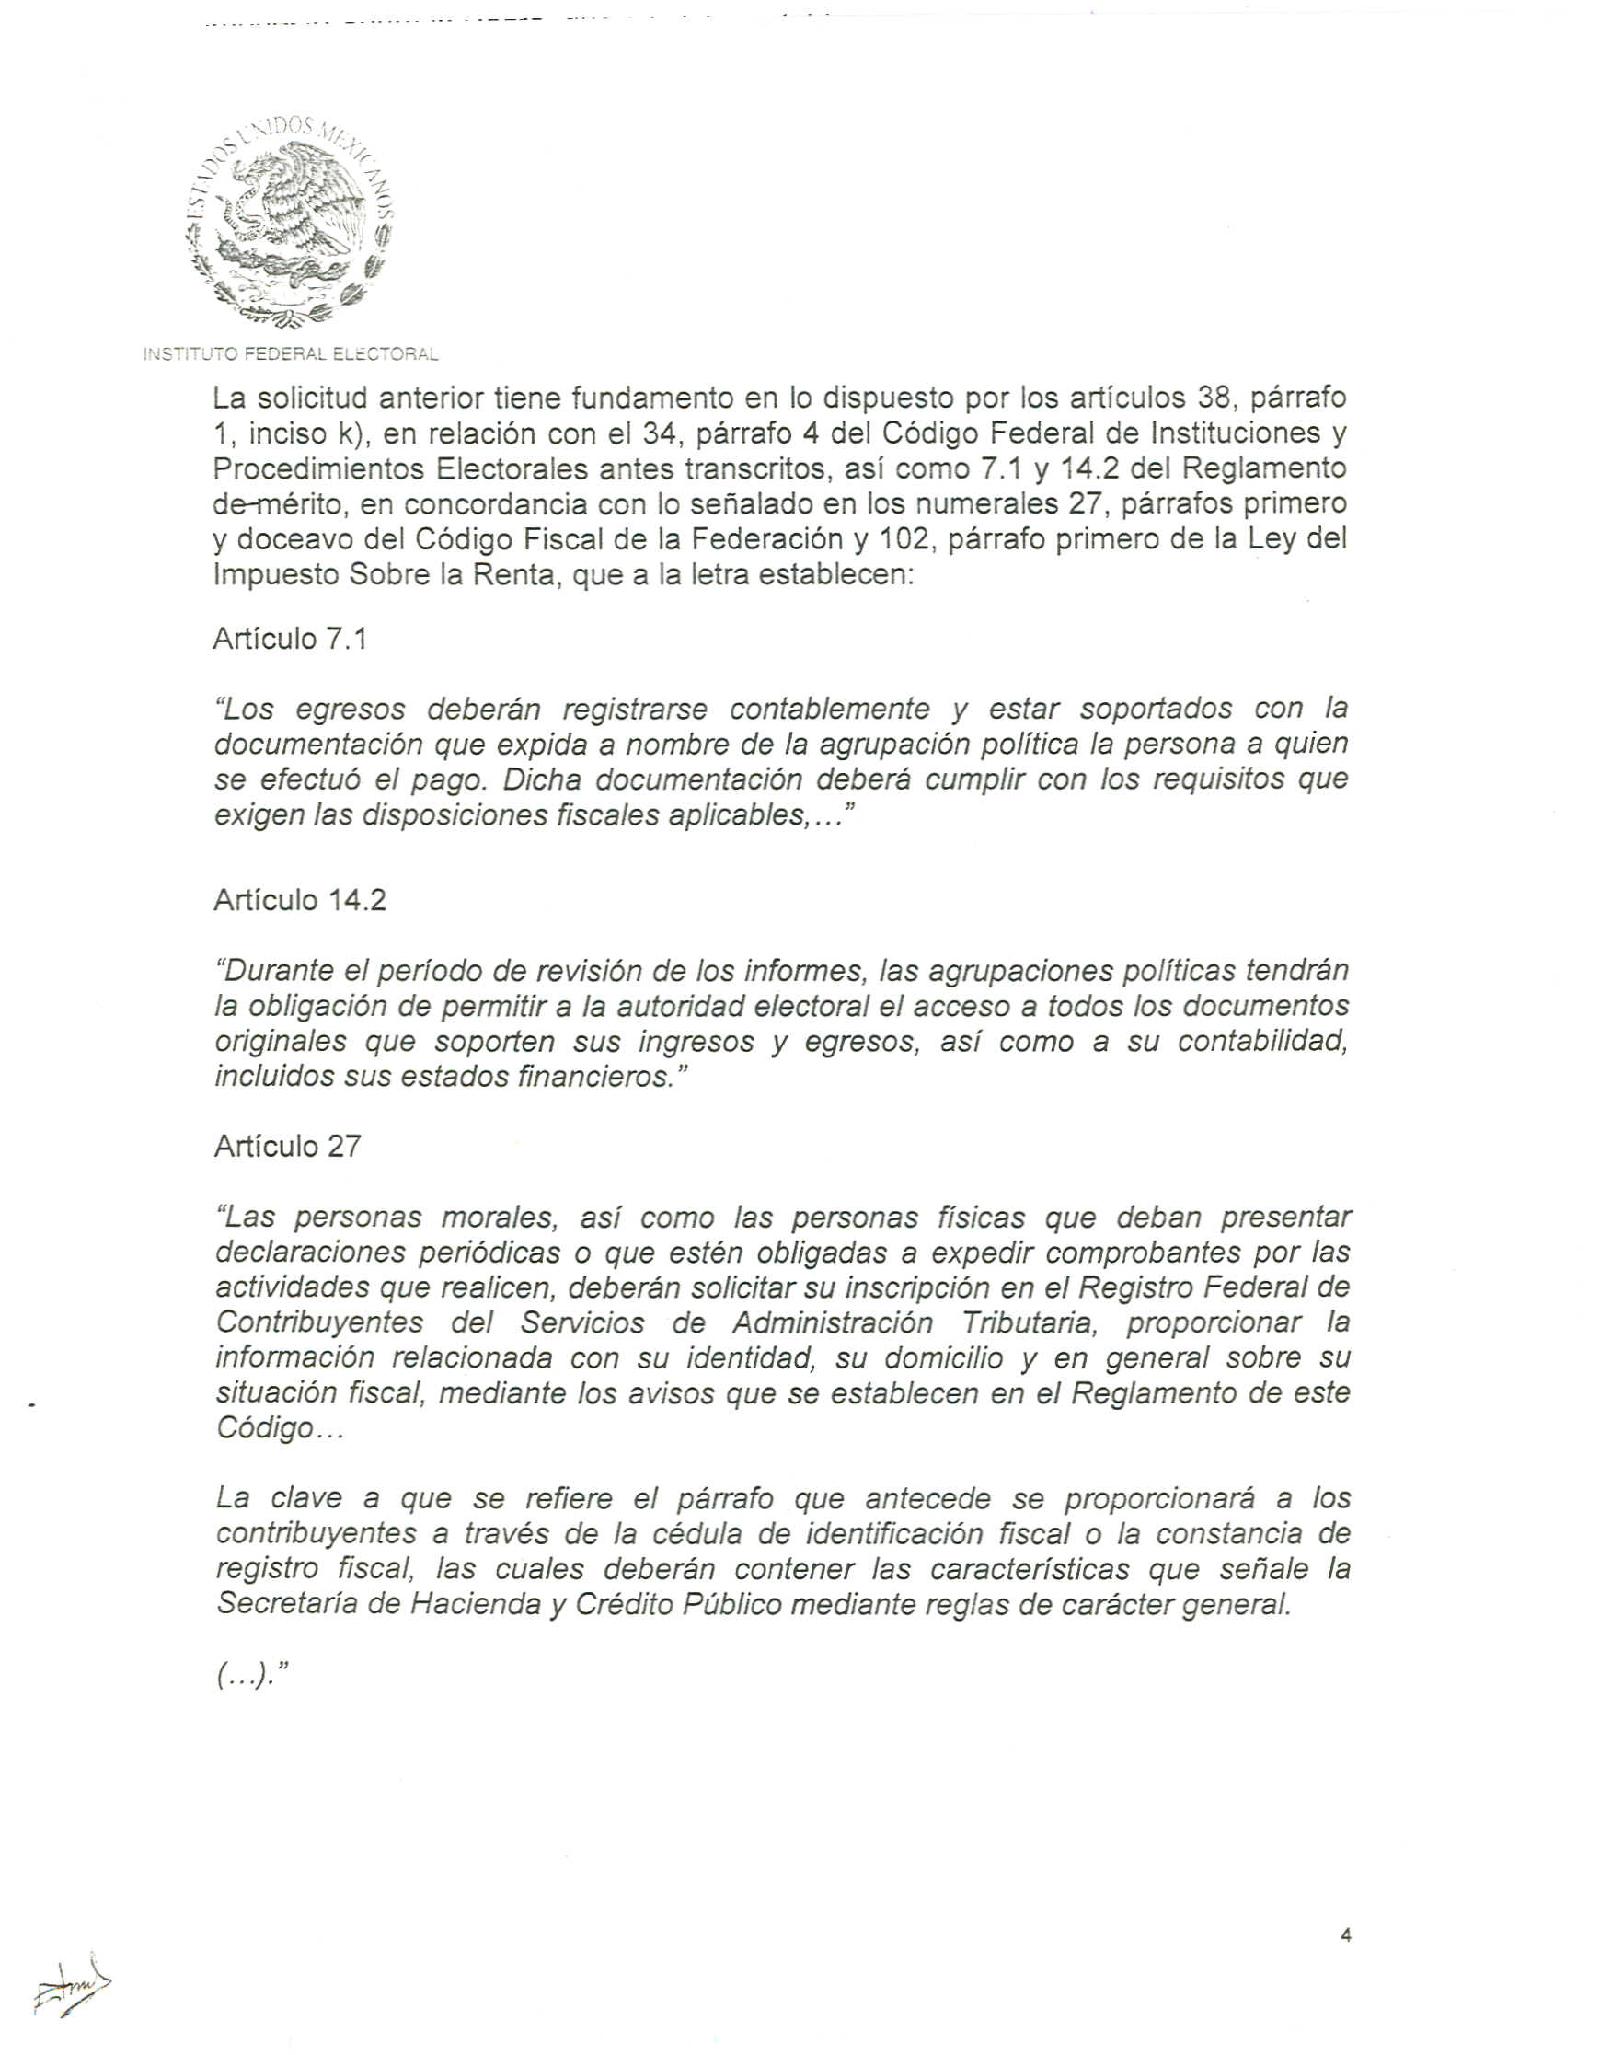

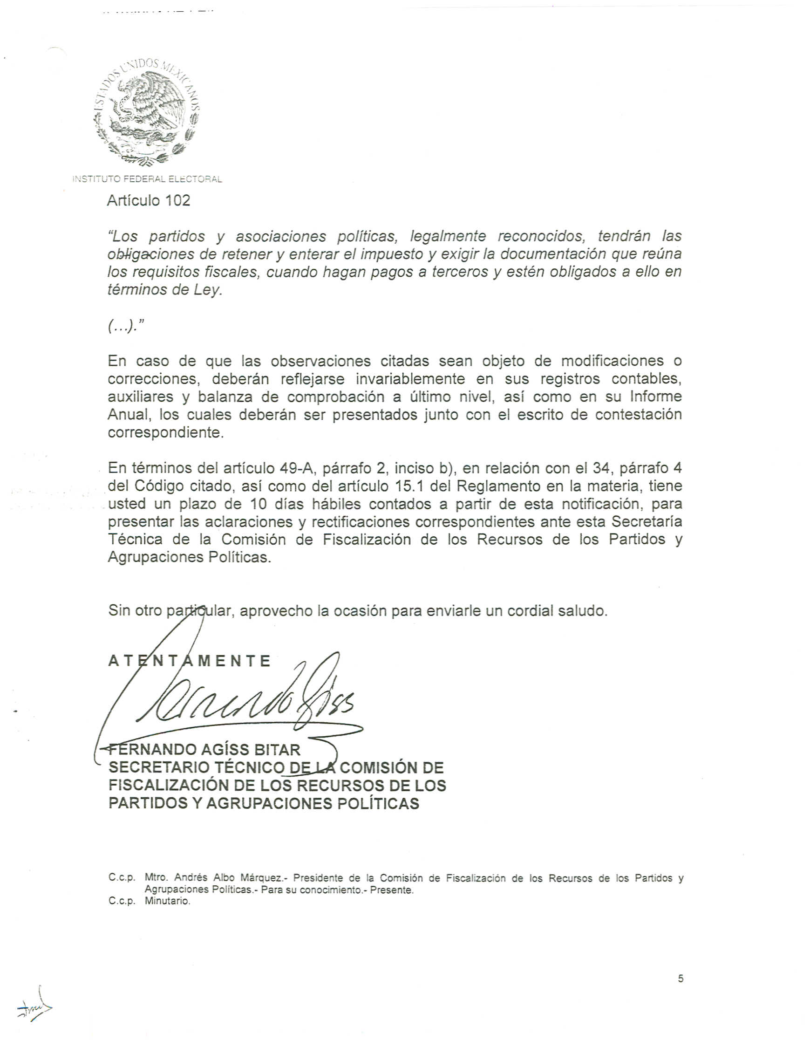
Anexo 4
